6780Carte d'identité de la France
La France est à la fois un pays, un Etat et une nation. Les 63,5 millions de Français ont en commun un territoire, des lois et une langue.
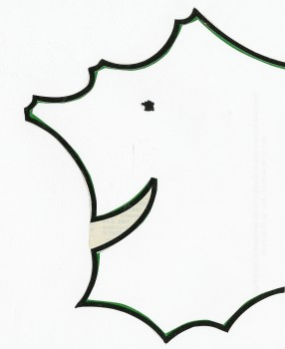Au fil des siècles l’Histoire, faite de guerres et de paix, a forgé l’identité française autour de symboles et de valeurs que les Français ont à partager pour mieux vivre ensemble. Il s'agit donc de connaitre et reconnaitre les lois de l'Etat, l'histoire de la nation, la langue française et les valeurs telles que la liberté, l'égalité, la solidarité et la laïcité.
Nombre d’étrangers, venus de différents pays du monde, ont, par leur travail, leur talent artistique ou leurs exploits sportifs contribué au développement de la France et à sa réputation de terre d’accueil.
Que serait la France sans Marie Curie et Georges Charpak, tous deux venus de Pologne, et tous deux devenus Prix Nobel de Physique ? Que serait la littérature jeunesse sans la Comtesse de Ségur, née Sophie Rostopchine à Saint-Petersbourg et arrivée en France à l'âge de 18 ans ? Elle publie Les Nouveaux contes de fées chez Hachette en 1857, et devient la marraine de la Bibliothèque rose, petite soeur de la Bibliothèque verte, célèbres collections de romans pour jeunes.
Et que serait Paris sans Gustave Eiffel, né Boenickhausen en 1832 à Dijon de parents allemands ? Il changera de nom en 1879 pour celui d'Eiffel, le nom de la région d'origine de sa famille en Allemagne.
Après la Seconde Guerre Mondiale, la France est en reconstruction. Au chaos succède une période de développement économique et de progrès, qui va durer 30 ans : les Trente Glorieuses. Puis le choc pétrolier de 1974 entraîne une crise économique mondiale, et en conséquence, une augmentation du chômage. Depuis, les conditions d’installation en France des étrangers qui ne sont pas européens sont plus strictes. L’immigration est maintenant très contrôlée et il faut obtenir un visa spécial pour venir étudier, travailler et résider en France plus de 3 mois lorsque l’on n’est pas citoyen de l’Union européenne.

Les symboles de la France
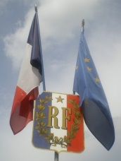Le drapeau bleu, blanc, rouge. Il flotte à côté du drapeau européen devant les édifices publics tels que les mairies. Chaque région y ajoute son drapeau régional.
Liberté, Egalité, Fraternité est sa devise en trois mots. On peut la lire sur les pièces de 1 et 2 euros.
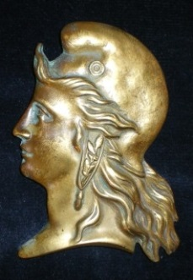Les lettres "RF" signifient République Française.
Marianne représente la République. C’est un buste de femme que l’on trouve dans les Mairies ou un visage qui figure sur des timbres-poste.
La Marseillaise est l’hymne de la France.
Le 14 juillet est le jour de la Fête Nationale. Cette date rappelle la prise de la Bastille et la fête de la Fédération après la Révolution.
Le coq fait partie des images françaises. La France est l’ancienne Gaule, ses habitants étaient les Gaulois qui se traduit gallus en latin comme le mot coq. Il est devenu l’emblême officiel des sportifs français lors des épreuves internationales. De plus, le coq figure en girouette sur beaucoup d’églises.
Les mots France et Français viennent des premiers occupants du pays : les Francs.
France et Marianne sont aussi des prénoms de filles qui étaient à la mode dans les années 1950. France peut être un nom de famille. Anatole France est un célèbre écrivain français mort en 1924 tandis que Cécile de France est une comédienne belge qui a beaucoup de succès aujourd’hui.

Organisation politique de la France
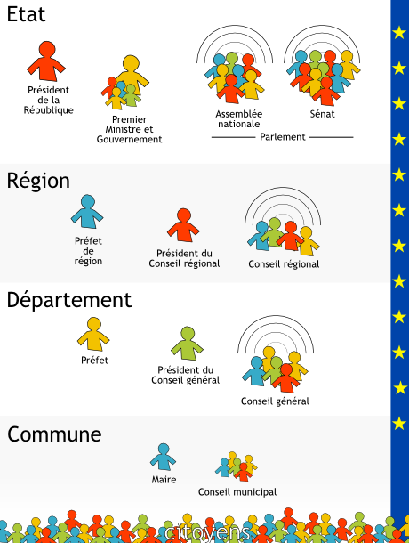
Le pays a une administration qui correspond à ses découpages géographiques : commune, département, région, état. La France est dirigée par le Président de la République[Infobulle : infoplus ] qui nomme le Premier ministre. Le gouvernement est constitué par le Premier ministre qui choisit ses ministres.
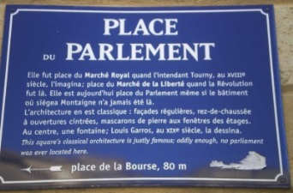Le Parlement comprenant l'Assemblée nationale et le Sénat est le porte-parole des Français. A l'Assemblée nationale siègent 577 députés élus par les Français au suffrage universel direct. Le Sénat compte 321 sénateurs élus par les maires, les conseillers généraux, les conseillers régionaux qui sont appelés "grands électeurs".
En 2007, on comptait 45 millions de citoyens français inscrits sur les listes électorales. Dès 18 ans, âge de la majorité, les jeunes Français sont automatiquement inscrits sur la liste électorale de la commune où ils sont domiciliés. Les élections se déroulent toujours un dimanche et on peut voter par procuration si l’on a déclaré le nom de la personne inscrite dans la même commune à qui l’on donne son vote.

